งานสืบสวน
รายงานการปฏิบัติราชการประจำเดือน ธันวาคม 2567
เมื่อวันที่ 2 ธันวาคม 2567 เวลาประมาณ 11.00 น. สภ.บ้านกลาง
เจ้าพนักงานตำรวจภายใต้อำนวยการของ พ.ต.อ.ธีรพงศ์ ผลนาค ผกก.สภ.บ้านกลาง ,พ.ต.ท.จิรวัฒน์ อยู่สนิท รอง ผกก.สส.สภ.บ้านกลาง ,พ.ต.ท.ประภาส สุขศิริ สว.สส.สภ.บ้านกลาง นำจับโดย ร.ต.ต.สุทธิชัย กันสาร ,ร.ต.ต.สุรศักดิ์ กุลบุตร ,ด.ต.ปกรณ์ เพียรถนอม ,ส.ต.ต.ชิงชัย โนนคำ
ได้ร่วมกันทำการจับตัวผู้ต้องหาพร้อมด้วยของกลาง
ตามหมายจับศาลจังหวัดหล่มสัก ที่ 120/2565 ความผิดฐานเสพยาเสพติดให้โทษประเภท 1 (เมทแอมเฟตามันหรือยาบ้า) โดยผิดกฎหมาย
สถานที่เกิดเหตุ กระท่อม ม.2 ต.บ้านกลาง อ.หล่มสัก จ.เพชรบูรณ์
และได้แจ้งข้อมูลเกี่ยวกับผู้ถูกควบคุม ตามมาตรา 22 วรรคสอง แห่ง พ.ร.บ.ป้องกันและปราบปรามการทรมานและการกระทำให้สูญหาย พ.ศ.2565 ไปยังอำเภอหล่มสักและอัยการหล่มสัก เรียบร้อยแล้ว
นำตัวส่งพนักงานสอบสวน เพื่อดำเนินคดีต่อไป
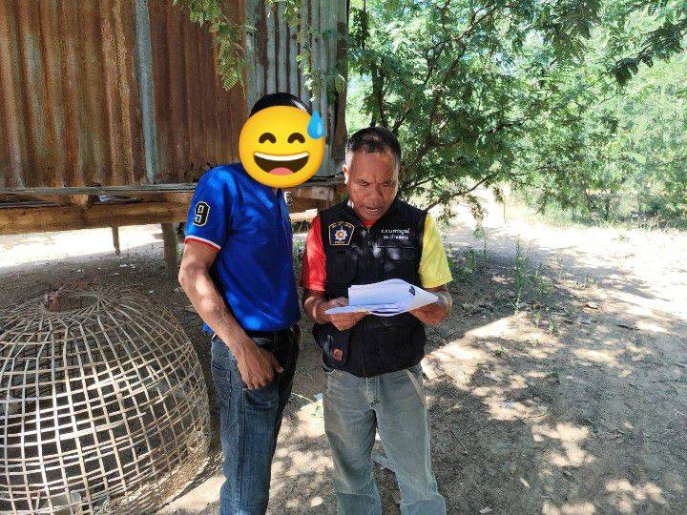

เมื่อวันที่ 18 ธันวาคม 2567 เวลาประมาณ 13.30 น. สภ.บ้านกลาง
เจ้าพนักงานตำรวจภายใต้อำนวยการของ พ.ต.อ.ธีรพงศ์ ผลนาค ผกก.สภ.บ้านกลาง ,พ.ต.ท.จิรวัฒน์ อยู่สนิท รอง ผกก.สส.สภ.บ้านกลาง ,พ.ต.ท.ประภาส สุขศิริ สว.สส.สภ.บ้านกลาง นำจับโดย ร.ต.ต.สุทธิชัย กันสาร ,ร.ต.ต.สุรศักดิ์ กุลบุตร ,ด.ต.ปกรณ์ เพียรถนอม ,ส.ต.ต.ชิงชัย โนนคำ
ได้ร่วมกันทำการจับตัวผู้ต้องหาพร้อมด้วยของกลาง
ยาเสพติดให้โทษประเภท 1 (เมทแอมเฟตามันหรือยาบ้า) จำนวน 3 เม็ด
โดยกล่าวหาว่า มียาเสพติดให้โทษประเภท 1 (เมทแอมเฟตามันหรือยาบ้า) ไว้ในครอบครองโดยผิดกฎหมาย
สถานที่เกิดเหตุ บริเวณริมสระน้ำห้วยสวิงกลาง ม.6 ต.ช้างตะลูด อ.หล่มสัก จ.เพชรบูรณ์
และได้แจ้งข้อมูลเกี่ยวกับผู้ถูกควบคุม ตามมาตรา 22 วรรคสอง แห่ง พ.ร.บ.ป้องกันและปราบปรามการทรมานและการกระทำให้สูญหาย พ.ศ.2565 ไปยังอำเภอหล่มสักและอัยการหล่มสัก เรียบร้อยแล้ว
นำตัวส่งพนักงานสอบสวน เพื่อดำเนินคดีต่อไป
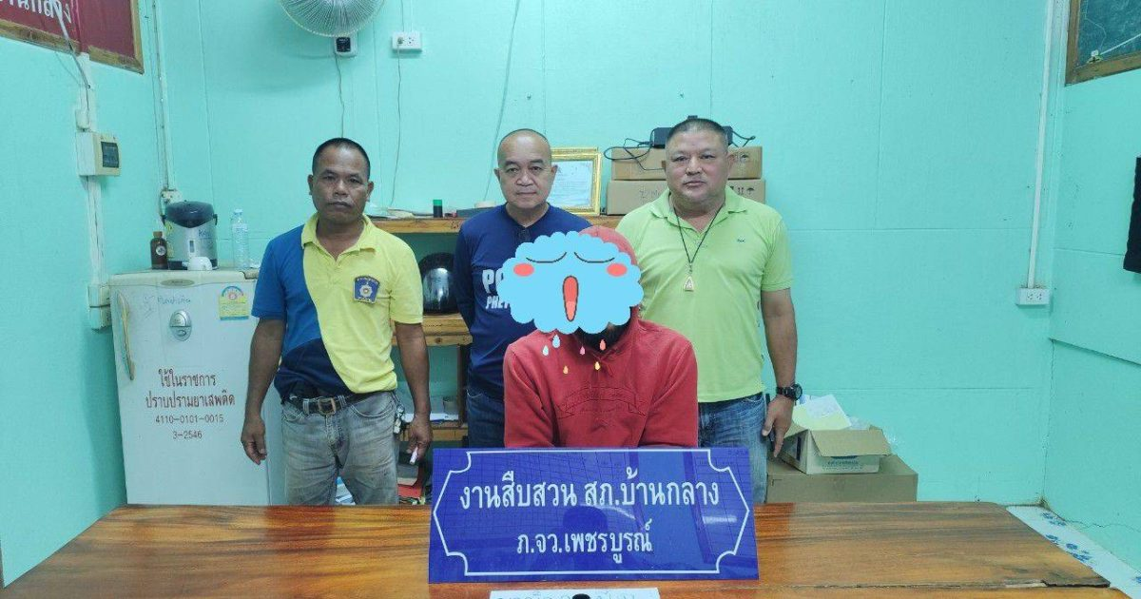

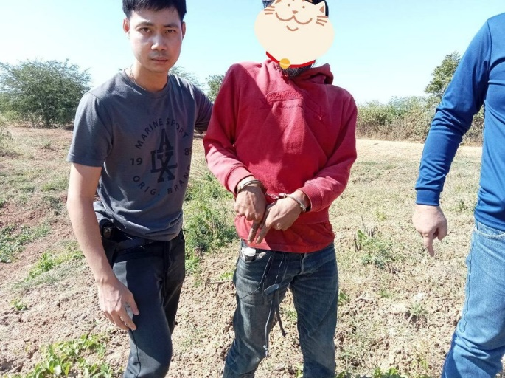
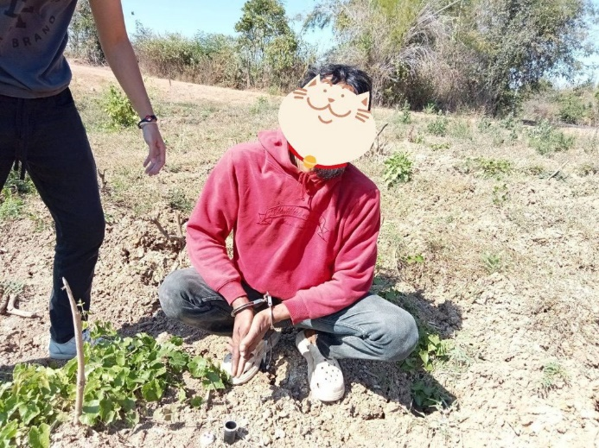
เมื่อวันที่ 27 ธันวาคม 2567 เวลาประมาณ 06.20 น. สภ.บ้านกลาง
เจ้าพนักงานตำรวจภายใต้อำนวยการของ พ.ต.อ.ธีรพงศ์ ผลนาค ผกก.สภ.บ้านกลาง นำจับโดย พ.ต.ท.จิรวัฒน์ อยู่สนิท รอง ผกก.สส.สภ.บ้านกลาง ,ร.ต.อ.ไพบูลย์ เงาะหวาน ,ร.ต.ต.สุทธิชัย กันสาร ,ร.ต.ท.ประเสริฐ สิงห์เส ,ร.ต.ต.ศักดิ์ กลีบบัวทอง ,ด.ต.พรรณทิวา ทองพับ ,จ.ส.ต.กรวิท ช่างทอง
ได้ร่วมกันทำการจับตัวผู้ต้องหาพร้อมด้วยของกลาง
อาวุธปืนแก๊ปยาว ไม่มีเลขทะเบียน จำนวน 1 กระบอก
โดยกล่าวหาว่า มีอาวุธปืนไว้ในครอบครองโดยไม่ได้รับอนุญาตจากนายทะเบียน
สถานที่เกิดเหตุ บ้านเลขที่ 42 ม.17 ต.บ้านกลาง อ.หล่มสัก จ.เพชรบูรณ์
และได้แจ้งข้อมูลเกี่ยวกับผู้ถูกควบคุม ตามมาตรา 22 วรรคสอง แห่ง พ.ร.บ.ป้องกันและปราบปรามการทรมานและการกระทำให้สูญหาย พ.ศ.2565 ไปยังอำเภอหล่มสักและอัยการหล่มสัก เรียบร้อยแล้ว
นำตัวส่งพนักงานสอบสวน เพื่อดำเนินคดีต่อไป

